Modul Sejarah Seni Rupa Klasik Indonesia Memasuki Masa Hindu dan Budha

TUJUAN INSTRUKSIONAL UMUM
Setelah mengikuti perkuliahan ini, diharapkan mahasiswa bisa memahami tentang sejarah seni rupa Indonesia memasuki pada zaman Hindu dan Budha. Penekanan materi diarahkan pada penguasaan kronologi peristiwanya, ciri-ciri yang dibawahnya dan pengaruh dari negara-negara lain yang masuk ke wilayah Indonesia.

TUJUAN INSTRUKSIONAL KHUSUS
- Mahasiswa dapat memahami dan menjelaskan kronologi peristiwa munculnya peradaban di Indonesia dalam bentuk kerajaan
- Mahasiswa dapat memahami dan menjelaskan hasil budaya pada zaman kerajaan terbentuk
- Mahasiswa dapat memahami dan menjelaskan tentang pengertian candi dan fungsi candi
- Mahasiswa dapat memahami dan menjelaskan hal-hal yang terkait dengan masalah keberadaan candi sebagai salah karya budaya pada masanya

Munculnya Peradaban di Indonesia
Peradaban resmi Indonesia diketahui berdasarkan penemuan Prasasti di daerah Kalimantan Timur tepatnya daerah Kutai. Dengan ditemukannya prasasti ini, berarti muncul sejarah Indonesia pertama pada tahun 400 M. Pemerintahan kerajaan bersifat Monarki dengan nama kerajaannya Kutai. Raja pertamanya adalah Mulawarman keturunan dari Kudungga. Prasasti yang ditinggalkan oleh kerajaan tersebut adalah sebuah batu betuliskan bahasa Sansekerta dan berhuruf Palawa.

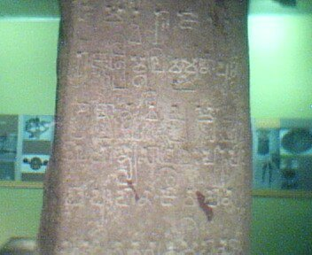
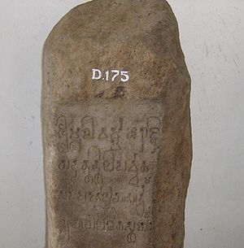
Batu prasasti yang menerangkan bahwa terdapat sebuah kerajaan kutai dengan raja Mulawarman dengan ditulis huruf palawa dalam bahasa sansekerta

Kronologi Kerajaan Hindu dan Budha di Indonesia
- Kerajaan Kutai
- Berdiri : 400 M
- Bentuk Negara : Kerajaan
- Sistem Pemerintahan : Monarki
- Raja Pertama : Aswawarman (Ayah)
- Raja terkenal : Mulawarman (Anak)
- Agama : Hindu
- Bukti penemuan : Prasasti Yupa
- Bahasa : Sansekerta
- Tulisan : Palawa
- Peninggalan : Candi

- Taruma (Tarumanagara)
- Berdiri : 417 M
- Bentuk Negara : Kerajaan
- Pemerintahan : Monarki
- Raja Pertama : Dharmayawarman
- Raja terkenal : Purnawarman
- Agama : Hindu
- Bukti penemuan : Prasasti Tugu, Prasasti Kebon Kopi, Prasasti Kebon Jambu (Bogor)
- Bahasa : Sansekerta
- Tulisan : Palawa
- Peninggalan : Candi

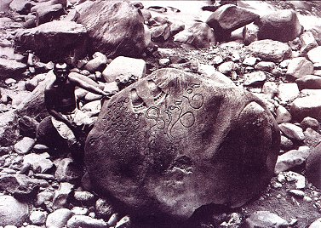
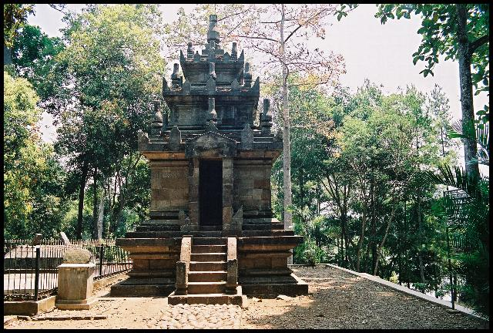
Prasasti Tugu dan Candi Cangkuang merupakan peninggalan kerajaan Tarumanagara sekitar abd ke 4 M-7M di Daerah Jawa Barat

- Kerajaan Sriwijaya
- Berdiri : 417 M
- Bentuk Negara : Kerajaan
- Pemerintahan : Monarki
- Raja Pertama : Sri jayanasa (671)
- Raja terkenal : Balaputradewa (856)
- Agama : Budha
- Wilayah : Kamboja, Thailand, Semenanjung Malaya, Sumatra, dan Jawa
- Bukti penemuan : Prasasti Kedukan Bukit (683), Prasasti Nalanda (860)
- Bahasa/Tulisan : Sansekerta/Palawa
- Peninggalan : Candi Gompung, Candi Kaew

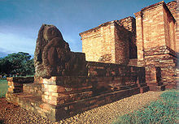
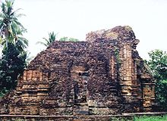
Candi Gompung merupakan candi buda di daerah Jambi dari kerajaan melayu yang ditaklukkan dan Candi Wat Kaew dari Thailand Selatan
- Kerajaan Wangsa Sailendra (Dinasti)
- Berdiri : 752 M (Kerajaan Medamg)
- Bentuk Negara : Kerajaan
- Pemerintahan : Monarki
- Raja Pertama : Bhanu (752 - 775)
- Raja terkenal : Samaratungga (812 - 833)
- Agama : Budha
- Wilayah : Jawa (Jawa Tengah/Utara)
- Bukti penemuan : Prasasti Sujomerto dan Prasasti Canggal
- Bahasa/Tulisan : Sansekerta/Palawa
- Peninggalan : Candi Borobudur, Candi Mendut, Candi Pawon, Candi Plaosan dan Dieng
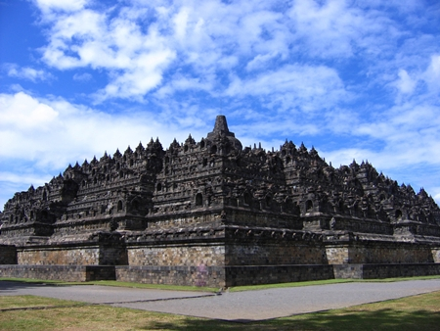
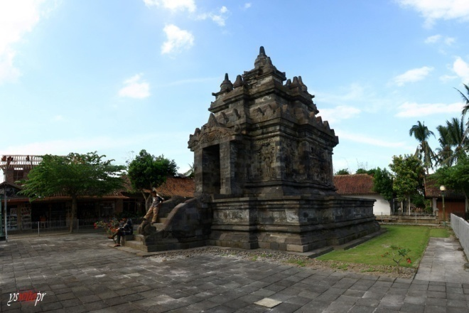
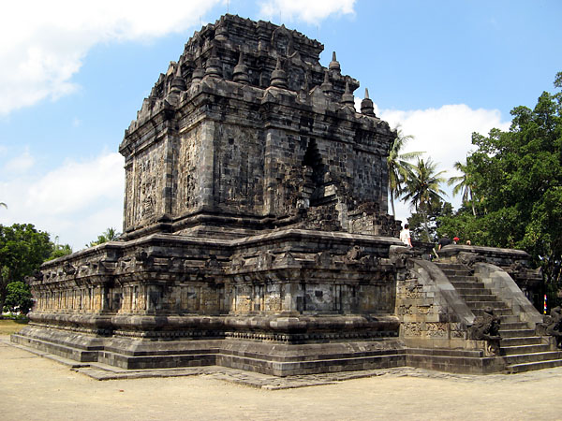
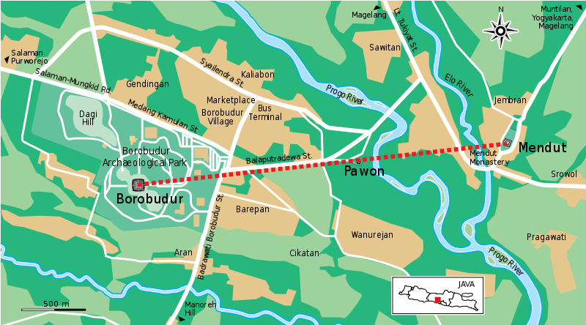
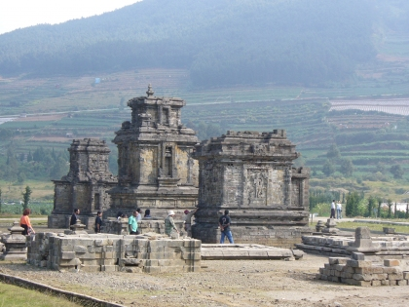
Candi budha peninggalan dinasti Sailendra di kawasan Jawa Tengah bagian utara

- Kerajaan Wangsa Sanjaya (Dinasti)
- Berdiri : 752 M (Mataram Hindu)
- Bentuk Negara : Kerajaan
- Pemerintahan : Monarki
- Raja Pertama : Sanjaya (732 - 754)
- Raja terkenal : Rakai Pikatan (840)
- Agama : Hindu
- Wilayah : Jawa (Jawa Tengah/Selatan)
- Bukti penemuan : Prasasti Sujomerto dan Prasasti Canggal
- Bahasa/Tulisan : Sansekerta/Palawa
- Peninggalan : Candi Prambanan dan Kalasan
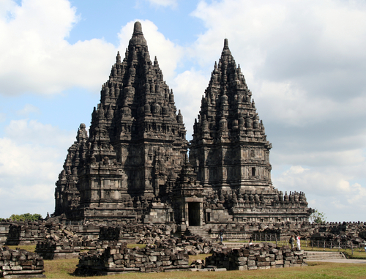
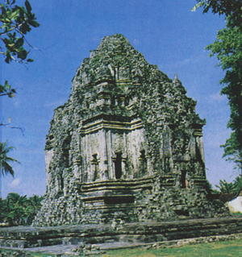
Candi Prambanan dan Kalasan merupakan peninggalan dinasti Sanjaya
- Kerajaan Daha /Kediri / Panjalu
- Berdiri : (1054 – 1222)
- Bentuk Negara : Kerajaan
- Pemerintahan : Monarki
- Raja Pertama : Airlangga (1042)
- Raja terkenal : Jayabaya (1135)
- Agama : Hindu
- Wilayah : Jawa (Jawa Timur)
- Bukti penemuan : Negarakertagama dan Prasasti Ngantang
- Bahasa/Tulisan : Sansekerta/Palawa
- Peninggalan : Candi Penataran dan Candi
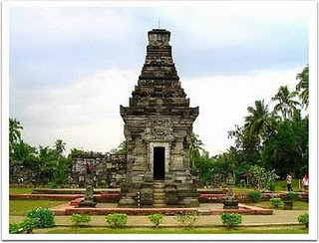
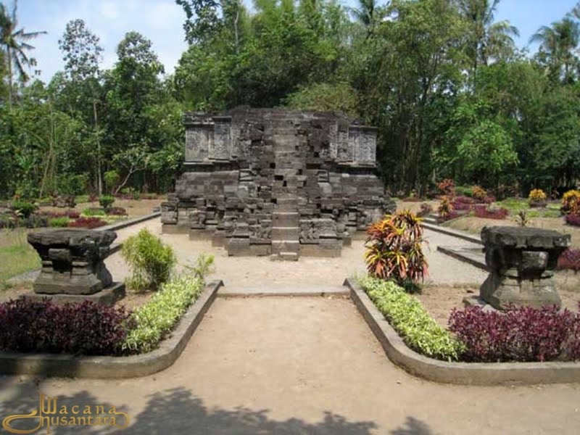
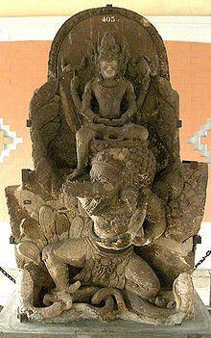
Candi Penataran dan Surowono merupakan peninggalan kerajaan kediri

- Kerajaan Singosari
- Berdiri : (1222 – 1292)
- Bentuk Negara : Kerajaan
- Pemerintahan : Monarki
- Raja Pertama : Ken Arok (1222 - 1227)
- Raja terkenal : Kertanegara (1268 - 1292)
- Agama : Hindu, Budha, Kejawen
- Wilayah : Jawa , Sumatra malaya
- Bukti penemuan : Prasasti Pararaton dan Negarakertagama
- Bahasa/Tulisan : Sansekerta/Palawa
- Peninggalan : Candi Singosari, Candi Jago
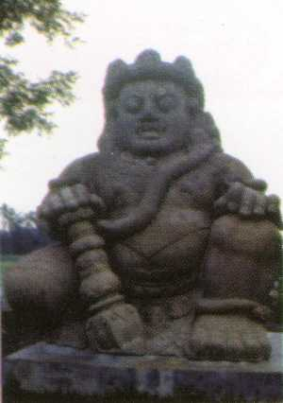
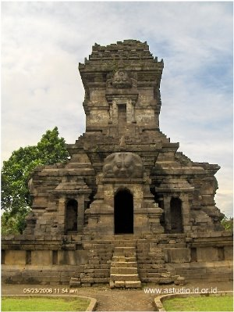
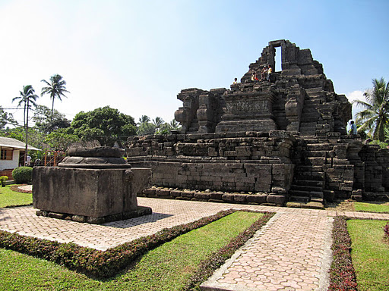
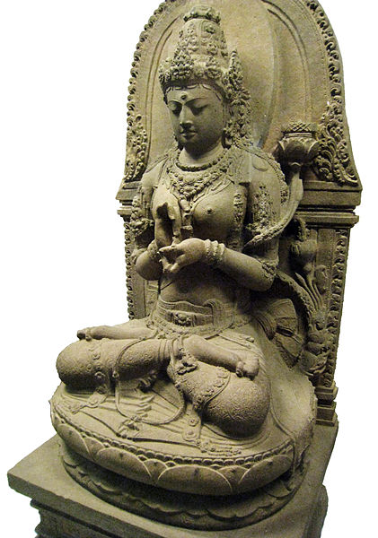
Patung dwarapa, candi singosari, candi jagi dan patung kendedes adalah bukti peninggalan kerajaan singosari
- Kerajaan Majapahit
- Berdiri : (1293 – 1527)
- Bentuk Negara : Kerajaan
- Pemerintahan : Monarki
- Raja Pertama : Raden Wijaya(1222 - 1227)
- Raja terkenal : Hayam Wuruk (1350 - 1389)
- Agama : Hindu, Budha, Kejawen
- Wilayah : Jawa , Sumatra, malaya, kalimantan, nusatenggara, sulawesi dan papua
- Bukti penemuan : Paraton /Negarakertagama
- Bahasa/Tulisan : Sansekerta/Palawa
- Peninggalan : Candi Bajang Ratu, Wringin Lawang, Brahu, Tikus, Pendopo Agung, Segaran
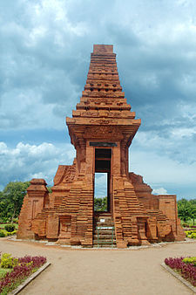
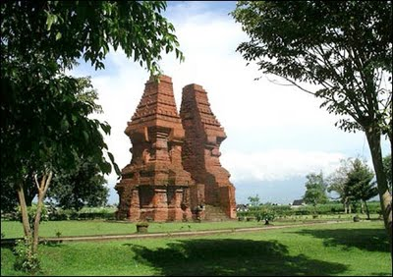
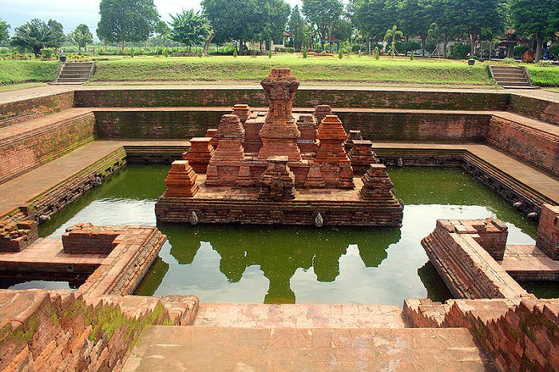
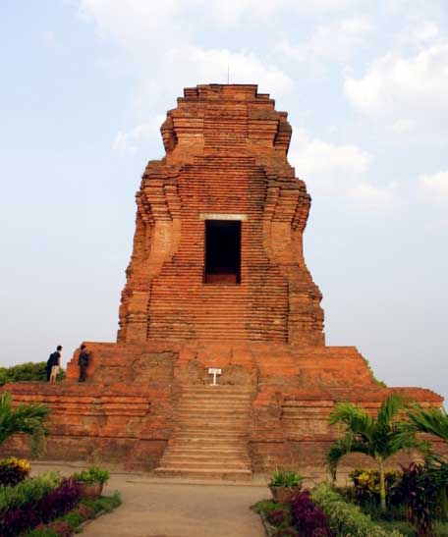
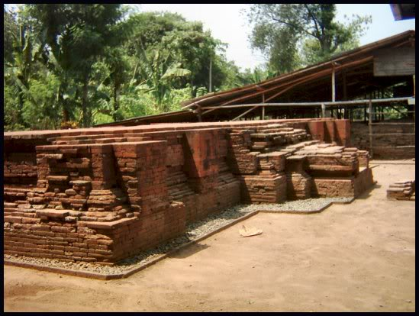
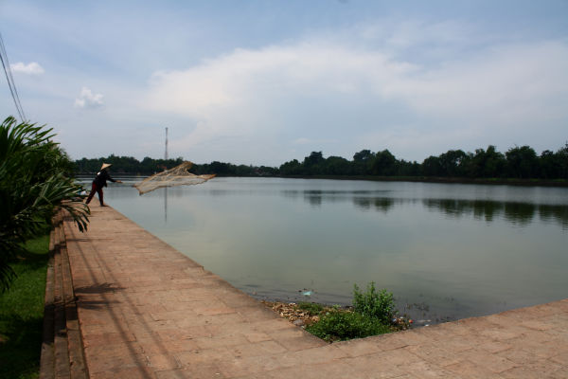
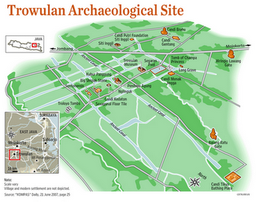
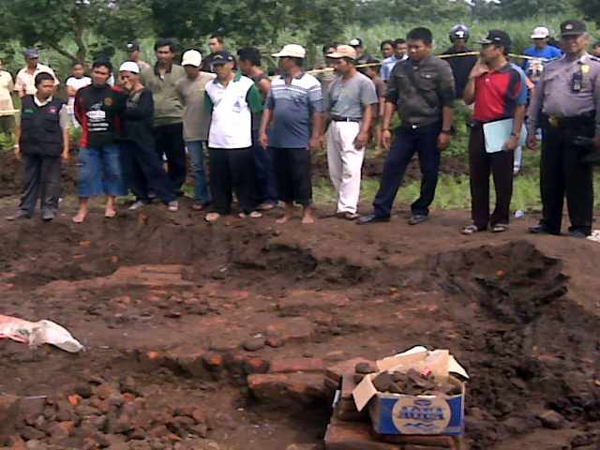
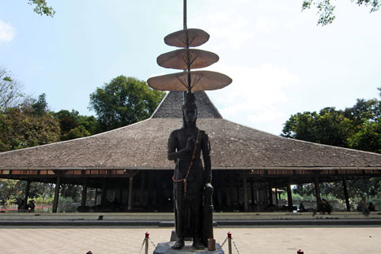
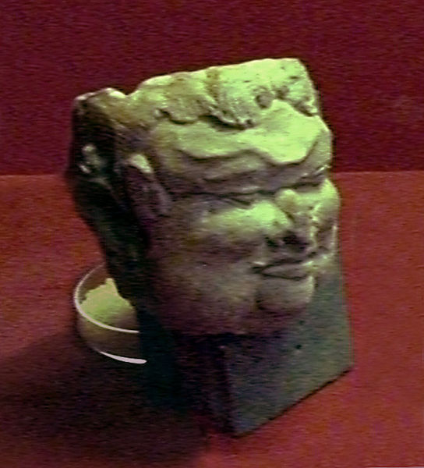
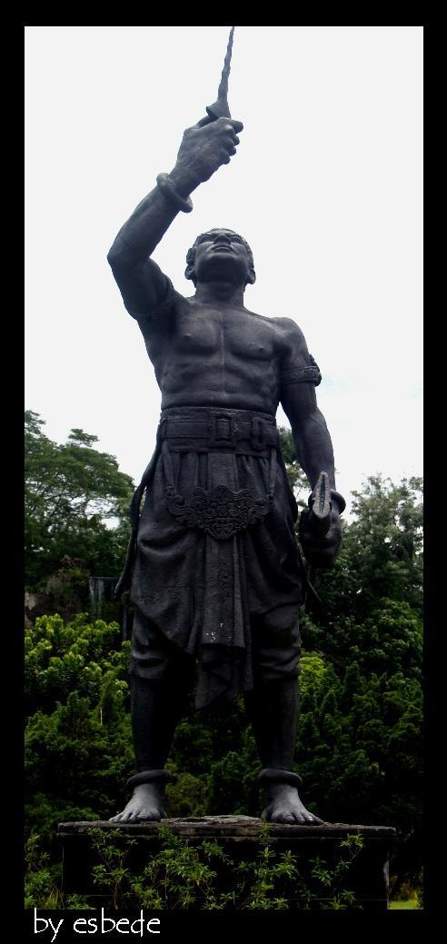
Bukti bukti peninggalan kerajaan Majapahit yang ada di daurah Trowulan Mojokerto
Tentang Candi
- Candi adalah bangunan sebagai bukti kekuasaan para raja yang berkuasa pada waktu itu
- Tidak semua raja melakukan pembuatan candi, hanya raja-raja besar yang berkuasa lama dapat mendirikan candi
- Can di berfunsi sebagai makam dari raja yang memerintah pada waktu itu
- Candi dibangun dengan batu kali atau batu bata menurut daerah sekitarnya
- Pembangunan candi memerlukan tenaga kerja yang banyak serta para ahli di bidang bangunan dalam arti sekarang Arsitek

- Bangunan candi dapat dibagi menjadi 3 bagian struktur
- Kumadhatu : Yaitu bagian dasar candi atau kaki candi yang menggambarkan tentang masa lalu penu dengan nafsu
- Rupadhatu : Yaitu bagian badan atau tubuh candi yang menggambarkan masa kini atau masa dimana seseorang melakukan kehidupan
- Arupadhatu : Yaitu bagian atas atau kepala candi yang menggambarkan tentang masa penungguhan di kayangan
- Pengertian ini berdasarkan keprcayaan masyarakat hindu atau budha

Pendukung dalam Candi
- Kala adalah sebuah kepala raksasa yang ada di atas setiap pintu masuk sebuah candi
- Fungsi kala adalah sebagai penjaga ruangan
- Kala penggambarannya berbeda antara Jawa Tengah dan Jawa Timur
- Kala Jawa Tengah penggambarannya tidak ada rahan bawah
- Kala Jawa Timur penggambarannya memakai rahang bawah (menyatu)

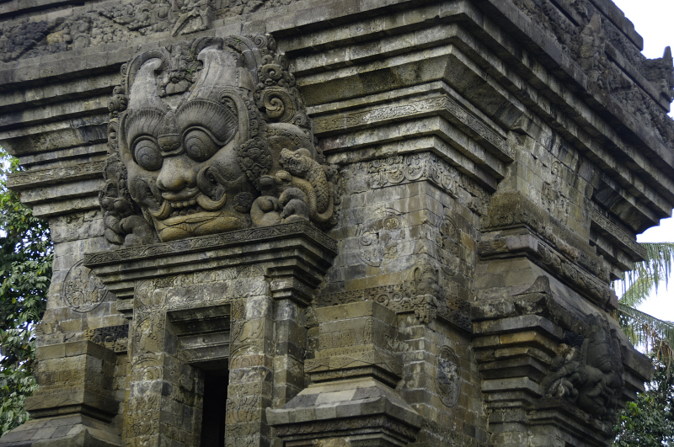
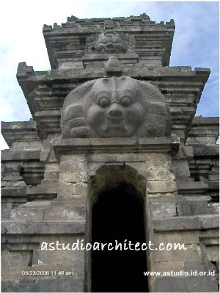
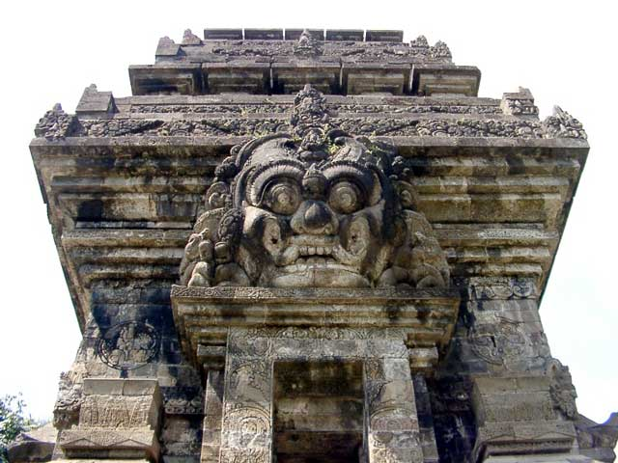
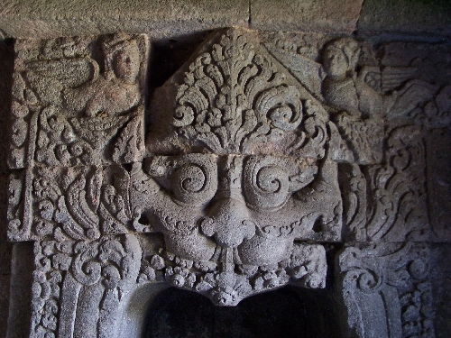
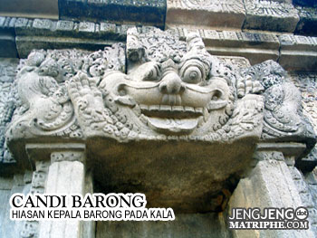
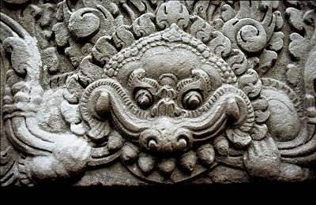
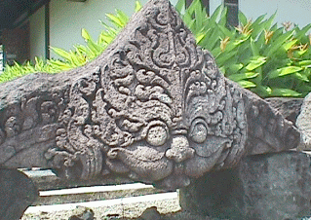
- Makara adalah hiasan yang berbentuk ular berkepala mirip naga
- Letak makara berada dipinggir kiri kanan tangga menuju pintu utama
- Beberapa candi ada yang menyatukan bentuk kala dengan makara sehingga hiasannya disebut kala makara
- Kala makara juga ditempatkan di benda tertentu selain candi, misalnya disegaran atau pemandian semacam candi tikus atau pemandian Taman Sari milik keraton yogyakarta
- Fungsi kala makara adalah sebagai penjaga pintu atau benda tertentu
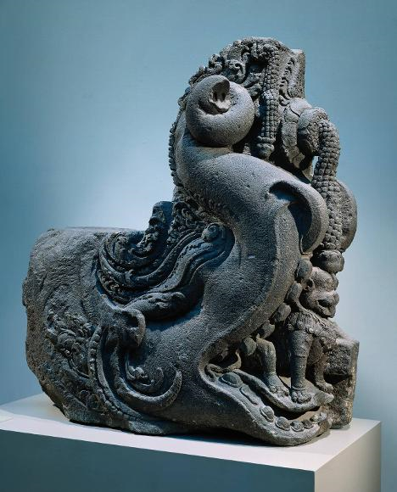
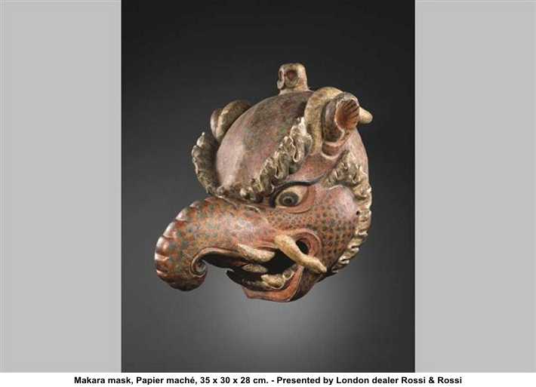
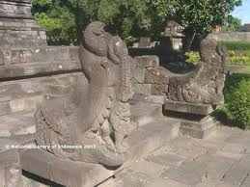
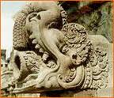
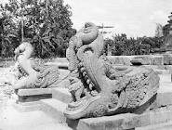
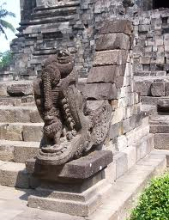
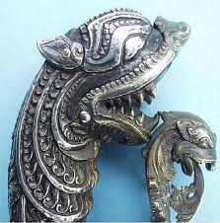
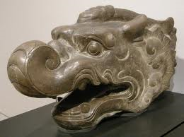
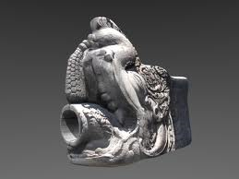
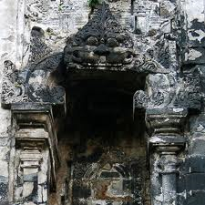
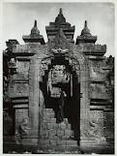
Kalamakara pada sebuah candi, ada yang di gabung dan ada yang dipisah

- Dwarapala adalah sebuah patung raksasa mulutnya menyeringai duduk dengan kakinya satu diangkat serta membawa gadha (pentungan)
- Fungsi Dwarapal adalah sebagai penjaga pintu gerbang sebelum masuk ke tangga candi
- Peletakannya selalu dipinggir tangga diletakkan kanan kiri simetris
- Peletakkan terkadang berada di halaman candi yaitu ada di kiri dan kanan
- Dwarapala terkadang dibangun sendirian sebagai patung besar seperti Dwarapalanya kerajaan Singosari

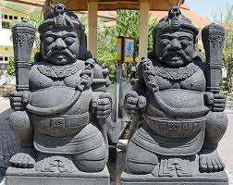
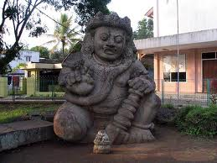
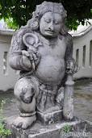
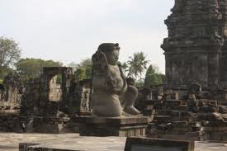
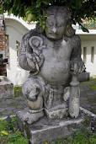
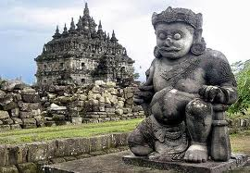
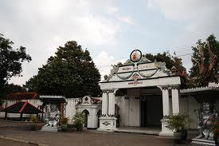
Dwarapala merupakan penjaga dimana peletakkannya selalu berada di kanan kiri dimana dia ditempatkan
- Lingga dan Yoni meruapak lambang kesuburan
- Lingga dan Yoni ditempatkan secara terpisah dengan candi dan berdiri sendiri semacam prasasti
- Lingga melambangkan kelamin laki-laki
- Yoni melambangkan kelamin perempuan
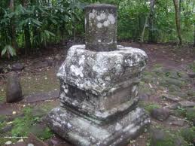
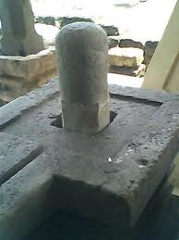
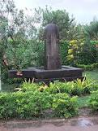
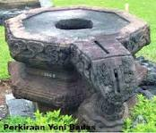
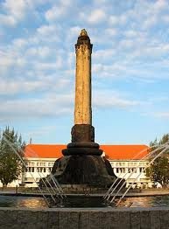
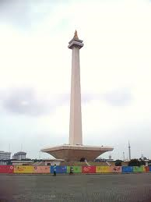
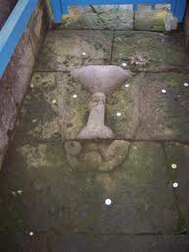
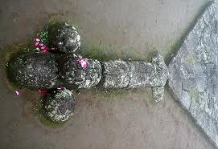
Lingga dan Yoni berbagai macam bentuk dan ukuran serta penerapan filosofi pada monumen yang ada di Indonesia
- Relief patung yang berada di dinding sekitar candi berisikan sebuah ilustrasi tentang kehidupan di dunia
- Banyak berbagai macam kehidupan manusia termasuk hewan dan tumbuhan
- Penerapan relief dipasang di bagian tubuh candi
- Cerita Ramayana pada candi hindu diantaranya candi Parambanan, Singasari dll
- Cerita Sang Budha pada candi budha diantaranya candi Borobudur, Candi Mendut dll
- Bahannya ada yang terbuat dari batu andesit atau batu kali dan batu bata
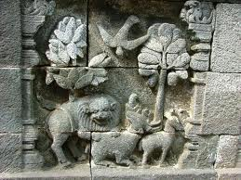
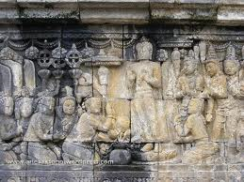
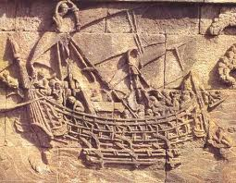
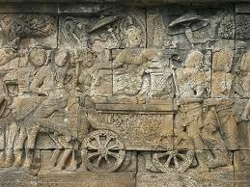
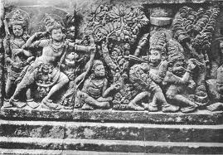
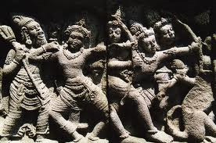
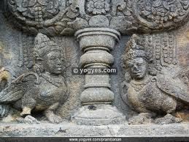
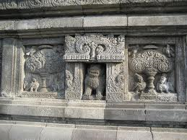
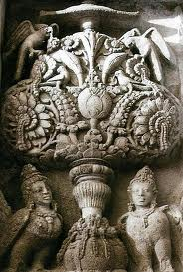
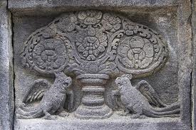
Relief dengan berbagai macam model atau bentuk yang di pasang di badan candi baik hindu maupun budha di zaman Indonesia masa kerajaan

